Presseinformation | Februar 2018

Wohnen & Interieur in Wien – Natur in ihrer schönsten Form

Möbel made in Austria – ein Stück Lebensqualität
Wenn hochwertige Naturhölzer auf versierte Handwerkskunst und erlesenes Design treffen, führt die Spur geradewegs nach Österreich. Denn die Möbelhersteller des Alpenlandes stehen für feine Qualität, erstklassige Materialien und smarte Funktionen. Diese Kompetenz zieht sich auf der Wohnen & Interieur vom 10. bis zum 18. März konsequent wie ein roter Faden durch 55.000 m² edelste Messepräsentation. Mehr als 750 Aussteller und Marken machen den Besuch in Wien zum unvergesslichen Erlebnis. Selbstredend, dass auch viele Mitglieder der Österreichischen Möbelindustrie mit einem eigenen Stand (bzw. über die Fachhändler) vor Ort vertreten sind. Denn die größte Einrichtungsmesse des Landes bringt die enorme Vielfalt der heimischen Fertigungsbetriebe auf den Punkt und gilt als Melting Pot moderner Möbelfashion, gelebter Ökologie und formschöner Vielfalt.

Handmade für Genießer
Die Österreicher verstehen es wie kaum eine andere Nation, althergebrachte und liebgewordene Traditionen mit gepflegtem Lifestyle zu individuellen Möbelschmuckstücken zu verknüpfen. Wertvoll, einzigartig und voller Emotionen. Damit bedient „made in Austria“ einen aktuellen Trend, der weit über die Grenzen des Landes hinausgeht. „Die Menschen sehnen sich nach bleibenden Werten, authentischen Materialien und Beständigkeit. Gleichzeitig wollen sie aber auch an dem technischen Fortschritt partizipieren und wünschen sich intelligente Funktionalität“, erklärt Dr. Georg Emprechtinger, Vorsitzender der Österreichischen Möbelindustrie, und unterstreicht: „Genau das sind die Stärken der heimischen Möbelindustrie!“

Schrittmacher mit hohem Wachstumspotenzial
Vorzüge, die sich einer steigenden Nachfrage erfreuen und immer begehrter werden. Das belegen die aktuellen Wirtschaftszahlen. So bilanzierte die Branche nach vorläufigen Ergebnissen im dritten Quartal 2017 einen Zuwachs um 9,2 Prozent. Damit beläuft sich das Gesamtergebnis von Januar bis Ende September 2017 auf 1,67 Mrd. Euro (Möbel gesamt inkl. Teile für Möbel) und liegt um 0,7 Prozent über dem Vorjahreswert. Vor allem der Bereich der Schlaf-, Ess- und Wohnzimmermöbel aus Holz verzeichnete mit einem Plus von 5,5 Prozent ein sehr gutes Ergebnis. Parallel dazu zog auch der Export an und legte um erfreuliche 4,5 Prozent zu.

Private Ruhezonen kredenzen Komfort
Naturmaterialien und ökologisch einwandfreie Fertigungstechnologien rangieren ganz vorn, wenn es um das persönliche Wohlbefinden, Produkte mit ökologischem Mehrwert und modernes Wohnfeeling geht. Nachhaltig, charmant wie das Land, aus dem sie kommen, und in schönstem Design wecken die sorgfältig gefertigten Qualitätsmöbel heimelige Gefühle. Eben so richtig hyggelig. Die Wortschöpfung kommt aus dem Dänischen und verkörpert die neue Lust nach Entschleunigung, entspannter Gemütlichkeit und Seele baumeln lassen. Denn in einer Zeit des permanenten On-seins und grenzenlosen Multitaskings wächst das Verlangen nach mehr Privatheit, intimen Sphären und ganz persönlichen Kuschelmomenten.

Wohngesundheit und individuelle Vielfalt für mehr Lebensqualität
Auch die Qualität spielt bei der Wahl der Möbel eine zunehmend wichtige Rolle. Denn die Verbraucher achten heutzutage mehr denn je darauf, sich selbst etwas Gutes zu tun. Ob gesunde Ernährung, Wellness-Tripps, Fernreisen oder coole Relaxer – der Trend, Wünsche nicht mehr auf einen späteren Zeitpunkt zu verschieben, ist endgültig in der Einrichtung angekommen. Dazu gehören Polster, die in Form, Farbe und Funktionen perfekt zum Umfeld passen ebenso wie Wohn- und Küchenmöbel mit individuellen Planungsmöglichkeiten. Aber auch hochwertige Schlafsysteme und Premium-Boxspringbetten für entspannte Nächte sowie hellwache Konzepte für nahtlose Übergänge zwischen den Wohnbereichen sind gefragt. Nicht von der Stange, sondern in Manufakturen gefertigt. Von erfahrenen Betrieben, die gutes Handwerk zu schätzen wissen und jedem Möbel mit ihrer Handschrift einen ganz eigenen Charakter verleihen. Voller Ausstrahlung, Charisma und mit einer besonderen Geschichte. Produkte, die ein Leben lang halten und den Menschen viele Jahre begleiten. Denn „made in Austria“ heißt auch, sich ein Stück Lebensqualität zu schenken.

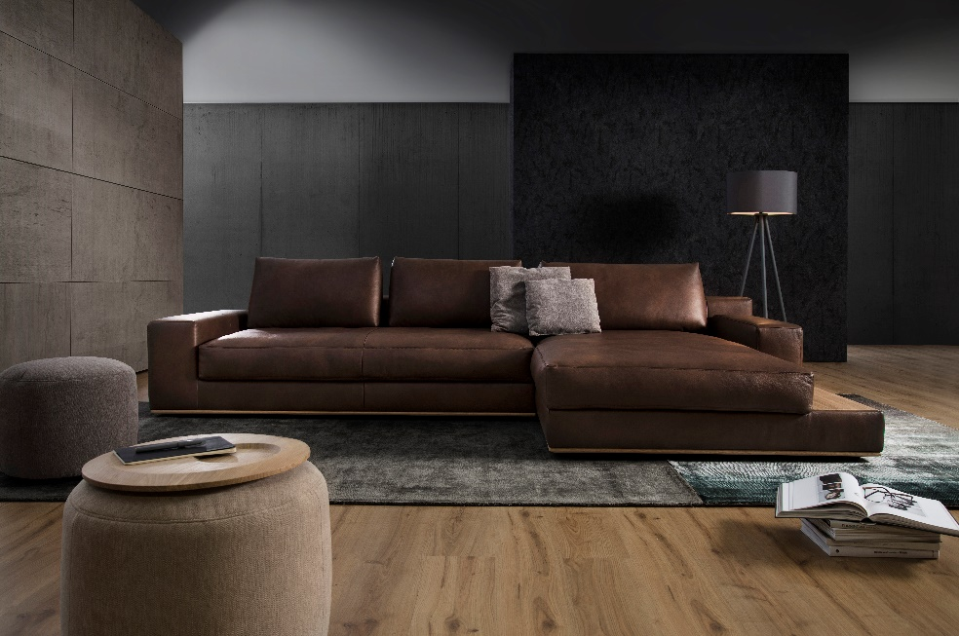
Foto: ADA

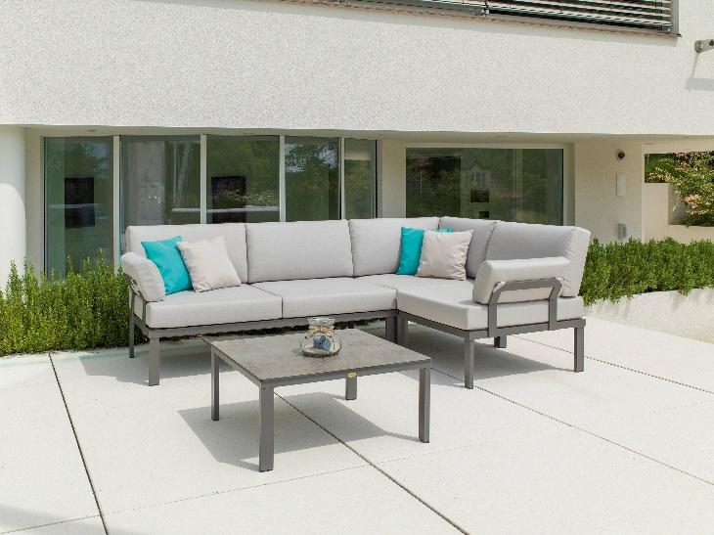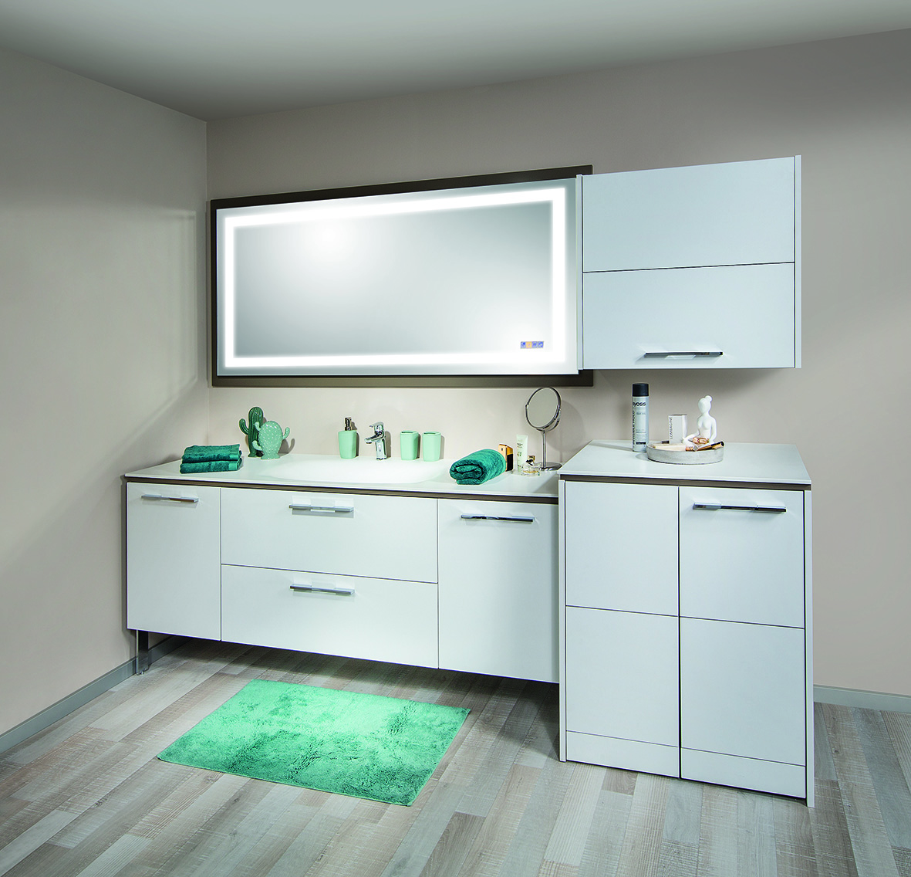
Foto: Karasek Foto: P.MAX

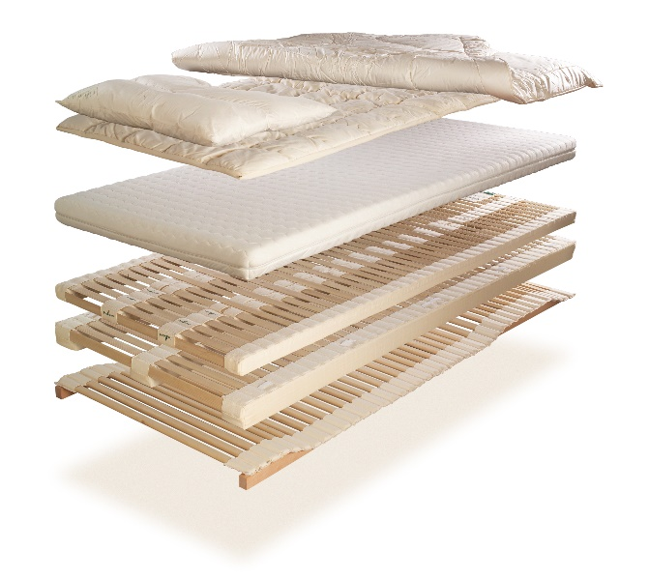
Foto: ProNatura

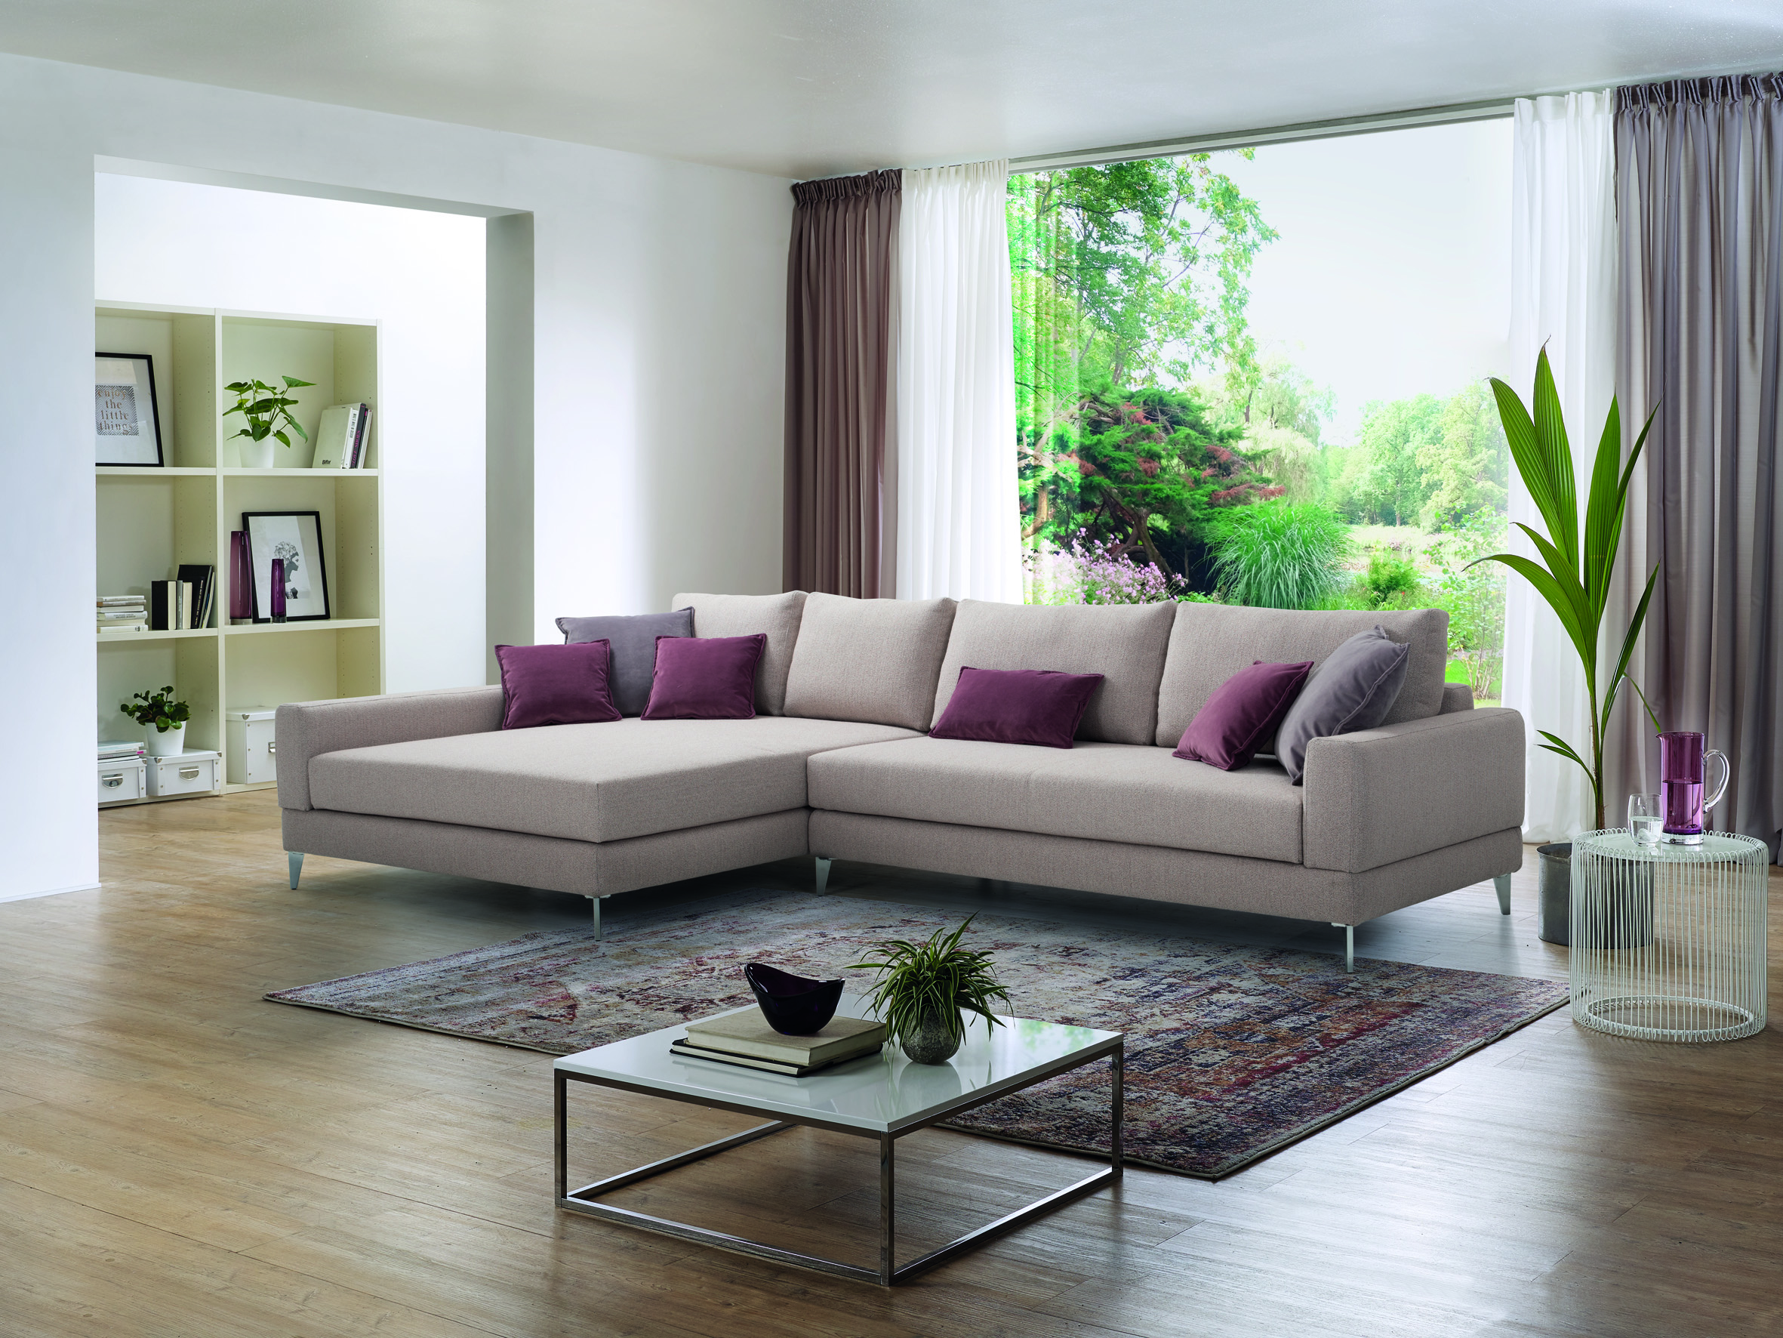
Foto: sedda
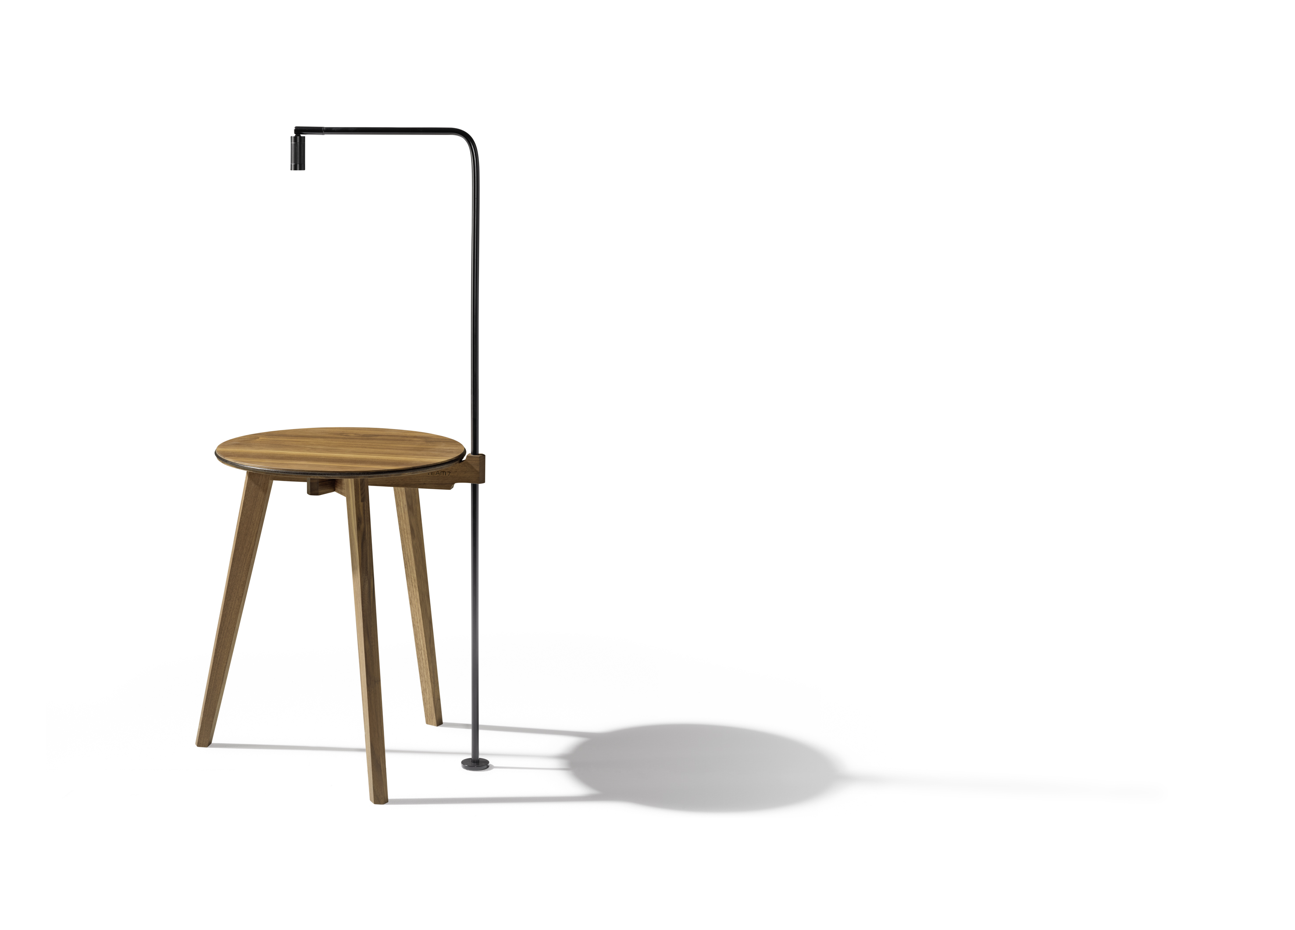
Foto: TEAM 7

Die Österreichische Möbelindustrie ist eine Berufsgruppe des Fachverbandes der Holzindustrie und somit eine Teilorganisation der Wirtschaftskammer Österreich. Zu ihr zählen 50 Betriebe mit rund 6.000 Mitarbeitern. Die überwiegende Anzahl dieser Unternehmen sind mittelständische Betriebe, die sich in privater Hand befinden. Österreichische Möbelhersteller stehen mit ihren Produkten für hohe Qualität, traditionelles Handwerk, modernste Präzisionstechnik, ökologische Verantwortung und ein Möbeldesign, das durch künstlerische Strömungen im ureigenen Land entstanden ist. www.moebel.at

Rückfragehinweis
Die Österreichische Möbelindustrie  A-1030 Wien, Schwarzenbergplatz 4  Die Österreichische Möbelindustrie  A-1030 Wien, Schwarzenbergplatz 4 |  |  | GeSK Agentur für Public Relations  D-10117 Berlin, Ziegelstraße 29
Kontakt | Fr. Margot Schatzl |  | Kontakt | Fr. Gabriele v. Molitor
E-Mail | schatzl@holzindustrie.at |  | E-Mail | pr@gesk.berlin
Web | www.moebel.at |  | Web | www.gesk.berlin
Telefon | +43(0) 1 / 712 26 01 |  | Telefon | +49(0) 30 / 217 50 460
Telefax | +43(0) 1 / 713 03 09 |  | Telefax | +49(0) 30 / 217 50 461

